**ĐẠI HỌC QUỐC GIA THÀNH PHỐ HỒ CHÍ MINH**

**TRƯỜNG ĐẠI HỌC CÔNG NGHỆ THÔNG TIN**

**KHOA CÔNG NGHỆ PHẦN MỀM**

**BÁO CÁO ĐỒ ÁN MÔN**

**LẬP TRÌNH TRỰC QUAN**

*Đề tài:* Game Cờ tướng

Giảng viên hướng dẫn:

ThS. Nguyễn Vĩnh Kha

Nhóm sinh viên thực hiện:

Tăng Hoàng Ân MSSV: 16520020

Đậu Đức Việt Anh MSSV: 16520029

Trần Xuân Bắc MSSV: 16520069

Thành phố Hồ Chí Minh, 06/2018

**NHẬN XÉT CỦA GIÁO VIÊN HƯỚNG DẪN**

**LỜI CẢM ƠN**

**MỤC LỤC**

1. **Giới thiệu chung**
2. ***Giới thiệu chung về Cờ tướng:***

**Cờ tướng** (chữ Hán gọi là 象棋, phiên âm Hán Việt là *tượng kỳ* tức "cờ hình tượng"), hay còn gọi là **cờ Trung Hoa** (Tiếng Anh: Chinese Chess), là một trò chơi trí tuệ dành cho hai người. Đây là loại cờ phổ biến nhất tại Trung Quốc.

Cờ tướng là một trò chơi trí tuệ dành cho hai người, là loại cờ được chơi phổ biến nhất thế giới cùng với cờ vua.

Cờ tướng được biết đến từ rất lâu, nhưng người ta biết đến cờ tướng từ thế kỷ thứ 4 TCN tại Trung Quốc.

1. ***Giới thiệu chung về phần mềm:***

*Thiết kế:*

+ Ngôn ngữ C#

+ Nền tảng lập trình .Net farmeword 4.6.1

+ Phần mềm sử dụng: Visual Studio 2017, Photoshop Cs6,

+ Ứng dụng sử dụng: onlinevideoconverter, icoconvert

Dựa trên Game cờ tướng có nguồn gốc từ Trung Quốc. Game được xây dựng với 2 phiên bản:

+ Hai người cùng đánh trên 1 máy (Offline).

+ Hai người đánh trên 2 máy thông qua kết nối LAN (Online).

*Yêu cầu phần mềm*:

+ Phần mềm thích ứng với hầu hết các loại phần cứng trên thị trường

+ Máy tính sử dụng hệ điều hành Windows

+ Máy tính cài đặt môi trường .Net farmeword 3.5 trở lên

+ Dung lượng phần cứng còn trống lớn hơn 50 MB

*Luật chơi:* Dựa theo những quy định của Luật cờ tướng Việt Nam (<http://cotuong.vn/luat-co-tuong.html>), (<https://www.clubxiangqi.com/vi/rules.php>)

1. **Cấu trúc ứng dụng**
2. ***Màn hình đăng nhập:***

Màn hình đăng nhập sẽ có 2 lựa chọn cho 2 chế độ chơi: Offline (đánh trên 1 máy) và Online (đánh trên 2 máy).

* Với lựa chọn Online: bạn cần nhập tên người chơi, tùy chọn tạo phòng chơi mới hoặc vào phòng của người khác.

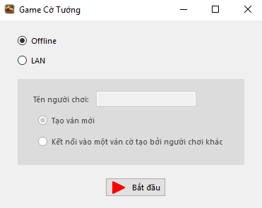

|  |  |
| --- | --- |
| Offline | Chơi 2 người trên 1 máy |
| Online | Chơi 2 người trên 2 máy qua Lan |
| Tên người chơi | Tên người chơi khi chơi qua Lan |
| Tạo ván mới | Tạo ván mới, máy người chơi trở thành server |
| Kết nối | Máy người chơi trở thành client, kết nối với người chơi ở máy server |
|  | Khởi động bàn cờ |

1. ***Màn hình game:***

* Đây là giao diện chính của ứng dụng, hiển thị giao diện mà người dùng tương tác trong quá trình chơi game, bao gồm: bàn cờ, các quân cờ,…
* Người dùng thao tác trực tiếp bằng cách click chuột vào các quân cờ và chọn vị trí muốn di chuyển đến.
* Các bước để đánh 1 quân cờ:

|  |  |
| --- | --- |
|  | Chỉ được đánh khi đang lượt chơi của bạn |
|  | Chọn con cờ muốn đánh, nhấn vào hình tròn màu vàng để di chuyển đến điểm đích |
|  | Hiển thị vị trí trước khi đánh và vị trí hiện tại |
|  | Hiện nút “Hoàn tác”, có thể xin đi lại nước vừa đánh |
|  | Đổi lượt đánh |

***2.1 Game cờ tướng offline:***

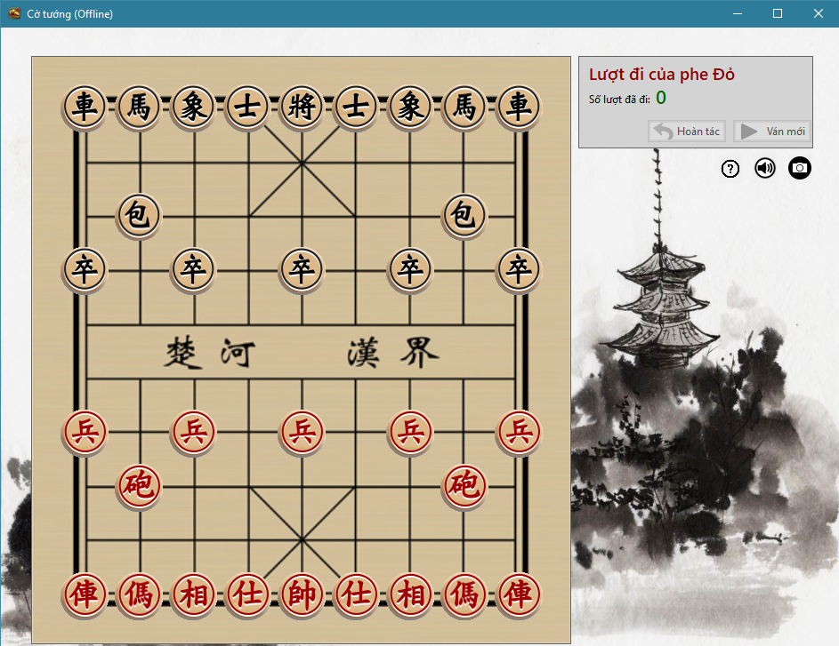

|  |  |
| --- | --- |
|  | Trở về nước đi trước |
|  | Khởi tạo ván cờ mới |
|  | Luật chơi, tắt bật âm thanh, chụp ảnh màn hình |

***2.2 Game cờ tướng online:***

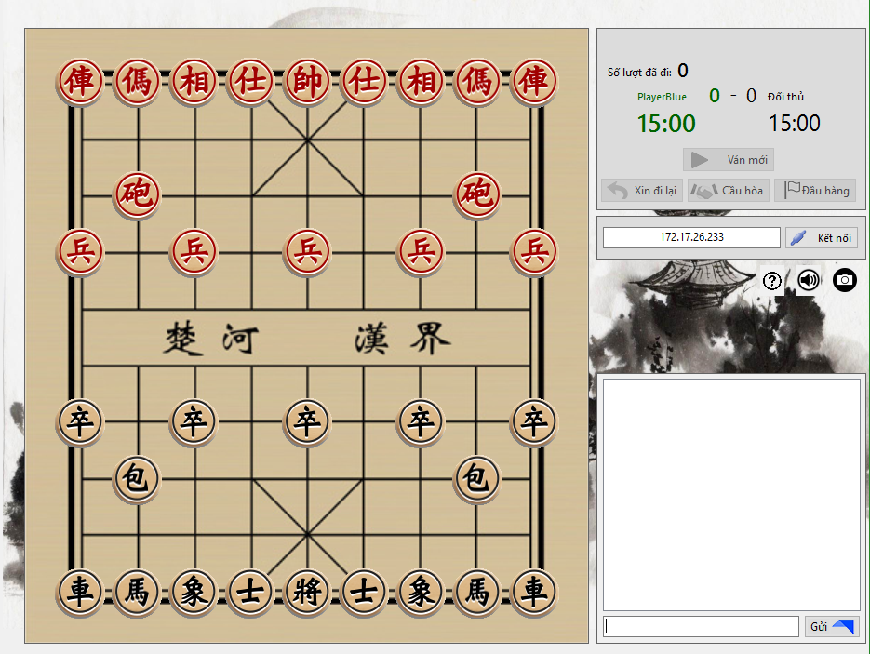

|  |  |
| --- | --- |
|  | Danh sách chức năng trong game |
|  | Địa chỉ IP máy chủ muốn kết nối  Kết nối vào địa chỉ IP |
|  | Địa chỉ IP máy người chơi |
|  | Luật chơi, tắt bật âm thanh, chụp ảnh màn hình |
|  | Viết tin nhắn, gửi tin |

1. ***Luật chơi***

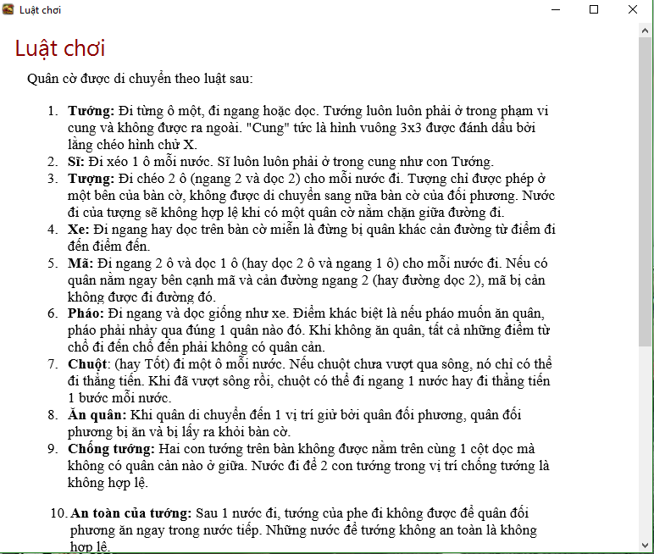

1. **Cấu trúc xây dựng game cờ tướng:**
2. ***Cấu trúc dữ liệu của bàn cờ:***

* Các quân cờ được quản lý bằng một mảng static 2 chiều [10x9]. Mỗi quân cờ có các thuộc tính để xác định phe, vị trí của quân cờ.
* Các phương thức để xác định các vị trí mà quân cờ có thể di chuyển đến.

1. ***Xây dựng các quân cờ theo hướng đối tượng:***

* Lớp QuanCo là “lớp cha” chứa các thuộc tính và phương thức chung của mỗi quân cờ như: ToaDo, Phe, TinhNuocDi (virtual method).
* Các “lớp con”: QuanTuong, QuanSi, QuanTinh, QuanXe, QuanPhao, QuanMa, QuanTot được kế thừa từ lớp QuanCo và được override lại phương thức TinhNuocDi cho phù hợp với luật của game cờ tướng.

1. ***Quản lý bàn cờ:***

* Class BanCo quản lý tất cả các quân cờ, các phương thức tính toán, hiện vị trí, hiện các nước đi và một số phương thức khác:

+ TaoQuanCo: tạo các quân cờ để hiện thị lên bàn cờ

+ Các phương thức kiểm tra chiếu tướng

+ Hiển thị các quân cờ vừa di chuyển

+…

* Thiết kế lớp RoundPicturebox và RoundpictureButton kế thừa từ class Picturebox và class Button để hiển thị các quân cờ lên bàn cờ, cũng như tọa độ các điểm mà quân cờ có thể di chuyển đến.
* Các lớp Thông số để lưu tọa độ, vị trí, kích thước,… của quân cờ.

1. ***Truyền dữ liệu:***

* Sử dụng Socket để gửi và nhận dữ liệu từ 2 máy (di chuyển nước đi, chat) theo mô hình Client – Server, với 1 máy “làm server” và 1 máy là “client”.

1. **Sơ đồ phân rã chức năng của các class chính:**

***Chú thích*** *:*

|  |  |
| --- | --- |
|  | Class |
|  | Chức năng, thuộc tính |
|  | Chứa, bao gồm, bao hàm |
|  | Bước kế |

1. ***Khởi động:***

Server thì tự động load IP máy

Client : Nhập IP server kết nối (máy đối thủ)

Tên người chơi

IP

Chơi trên 2 máy (qua LAN socket)

Chơi trên 1 máy

1. ***Game cờ tướng:***

*2.1 Cờ tướng offline:*

Load giao diện  
(form, button, panel, image ..)

Load bàn cờ

*2.2 Cờ tướng online:*

Load giao diện  
(form, button, panel, image ..)

Load bàn cờ

Khởi tạo socket

1. ***Bàn cờ:***

List tọa độ (chứa tọa độ thực tế)

Khởi tạo bàn cờ

List ô cờ (chứa tọa độ vị trí trên bàn cờ )

Khởi tọa quân cờ tương ứng với vị trí

1. ***Quân cờ:***

Màu cờ (xanh, đỏ)

Tọa độ

Loại quân cờ

Image, màu quân tương ứng

Nước đi, cách ăn

Nước đi, cách ăn load theo loại quân cờ

1. ***SocketManager:***

ConectToServer (client)

CreateServer (server)

Send, Receive, SendData, ReceiveData, SerializeData, DeserializeData, GetLocalIPv4

|  |  |
| --- | --- |
| ConnectToServer | Kết nối vào server, dành cho client |
| CreateServer | Khởi tạo server |
| Send | Gửi gói tin (object) |
| Receive | Nhận gói tin (object) |
| SendData | Kiểm tra Send, nén đối tượng và truyền gói tin |
| ReceiveData | Kiểm tra ReceiveData, giải nén |
| SerializeData | Nén đối tượng thành mảng byte[] |
| DeserializeData | Giải nén mảng byte[] thành đối tượng |
| GetLocalIPv4 | Lấy địa chỉ Ipv4 mạng đang dùng |

**V. Hướng dẫn cài đặt và một số lỗi:**

***1. Cài đặt:***

Dowload file cài đặt tại: <https://bit.ly/2sK1kM3>

File cài đặt: CoTuongSetup (44MB)

Mở file cài đặt: setup.exe 

*Bước 1:*

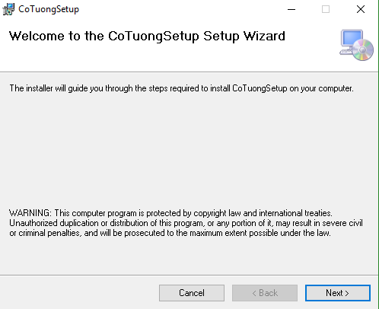

Chọn Next

*Bước 2:*

Chọn vị trí lưu, bấm Next

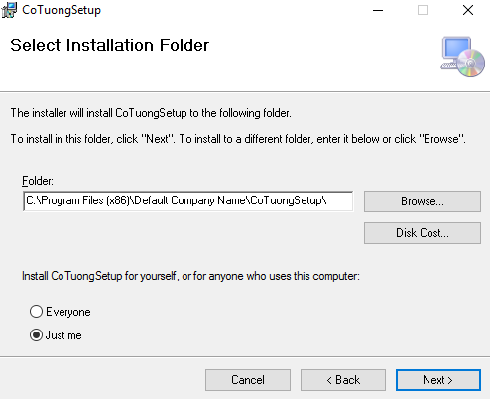

*Bước 3:*

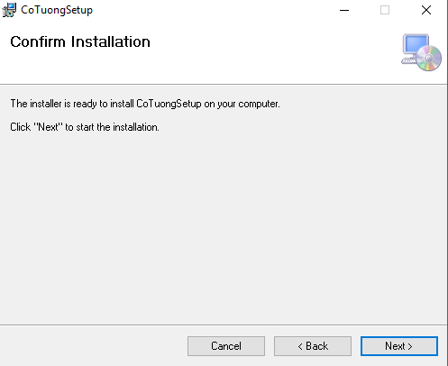

Chọn Next để bắt đầu cài đặt

*Bước 4:*

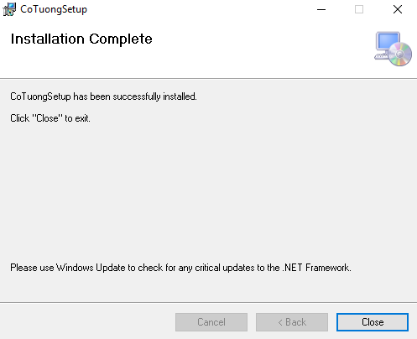

Đợi chương trình cài đặt, nhấn Close khi hoàn tất

***2. Mở game:***

Cách 1: Mở game ở màn hình desktop 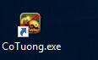

Cách 2: Mở file KhoiDong.exe trong đường dẫn đã cài

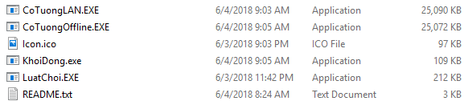

***3. Sữa lỗi, gỡ bỏ game:***



Mở file setup.exe

Chọn Repair CoTuongSetup để sửa lỗi  
Chọn Remove CoTuongSetup để gỡ bỏ

Nhấn Finish để bắt đầu

